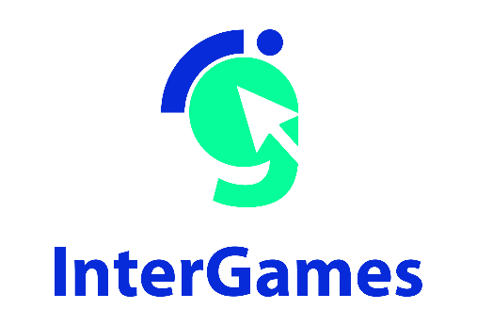
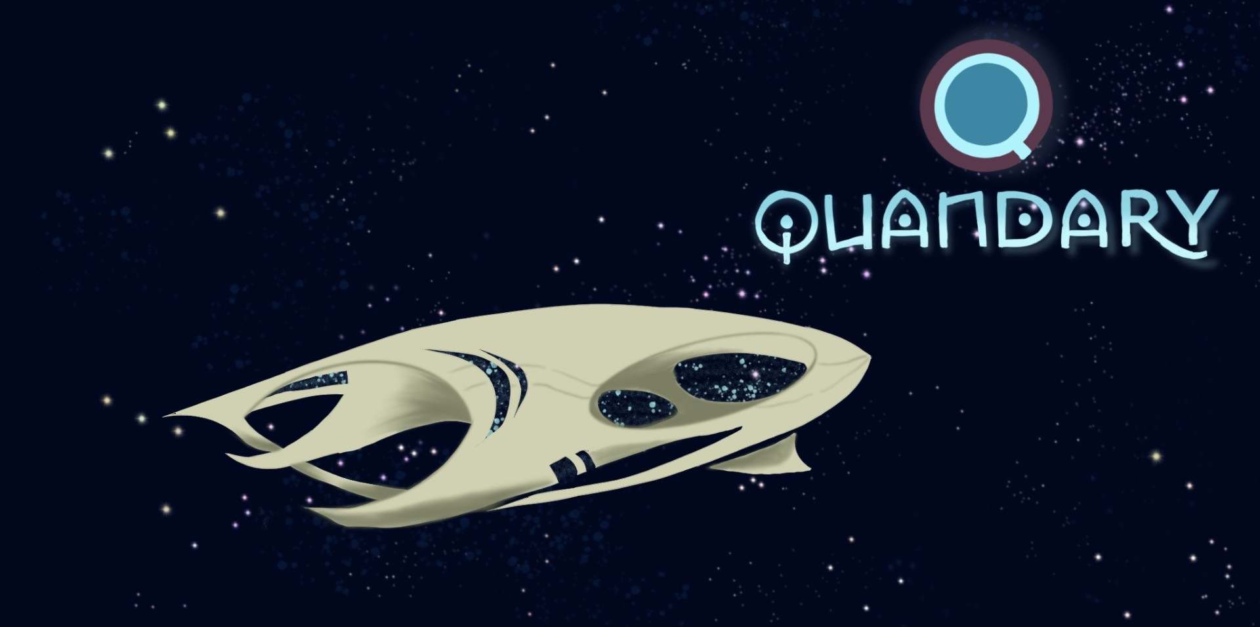

Progettomondo

Januari

2025

Quandary
Quandary är ett pedagogiskt spel som utmanar studenter att lösa konflikter och fatta etiska beslut för det interstellära samhällets bästa. Spelet Quandary börjar med att presentera ett problem för spelaren i form av en grafisk roman. Spelare kan välja att läsa den grafiska romanen på skärmen och/eller lyssna på berättelsen. Läs- eller lyssningsalternativen är användbara för visuella och/eller auditiva elever. Spelet består av tre olika avsnitt: Lost Sheep, Water Wars och Fashion Faction.

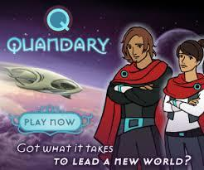

Tidsåtgång: 3 lektioner
Skolämne: samhällskunskap, historia, samhällsvetenskap, engelska, geografi
Topics: medling, beslutsfattande, vatten, krig, hållbar ekonomi
Globala mål SDGs:6, 16
Konfliktens olika dimensioner i spelet:
☒ social påverkan
☒ miljöpåverkan
☒ ekonomisk påverkan

☒ teknologisk påverkan
Mål för undervisningen: Testa beslutsfattandeprocessen och dess påverkan, förstå skillnaden mellan fakta och åsikt, förstå medlingens kraft för att fatta beslut, förstå globala frågor såsom vattenförsörjning, krig... Främja kritiskt tänkande och kulturell känslighet.
Sociala färdigheter: Empati, kritiskt tänkande, förmåga att samarbeta, beslutsfattande, prosociala identiteter
Tekniska krav och material som krävs:
Windows-dator, Android- eller iOS-enheter
• Högtalare och projektor eller Interaktiv tavla
• YouTube
• Tryckt material 1, 2, 3, 4
• Fysiska saker: färger, papper, affischer, bilder
Ytterligare material:
https://unstats.un.org/sdgs/dataportal
https://www.youtube.com/watch?v=A0yu7nP50rM
https://worldslargestlesson.globalgoals.org/goal/clean-water-and-sanitation/
https://www.statista.com/chart/27272/water-conflicts/
https://pacinst.org/water-conflicts-continue-to-worsen-worldwide/

Förberedelsefas
Se till att det finns en stabil internetanslutning i klassrummet och att alla enheter är redo att få åtkomst till spelet på plattformen (https://quandarygame.org/ ). Spelet tar tid att slutföra, men du kan föreslå att eleverna testar ett avsnitt. Låt eleverna arbeta i grupper om tre för att experimentera med dialog och gemensamt beslutsfattande medan de spelar.
För att få åtkomst till spelet krävs ingen registrering; du kan spela genom att klicka på "Spela som gäst"-knappen. Vid denna tidpunkt måste spelaren välja sin ledares profil genom att klicka på en av de två angivna karaktärerna. En serie kommer att hjälpa till att sätta sammanhanget där uppdragen kommer att äga rum; bjud in eleverna att noggrant läsa öppningen av berättelsen, och i slutet kommer de att ombes välja ett av de avsnitt som ingår i spelet: "Lost Sheep," "Water War," "Fashion Faction," eller "Mixed Message."
Denna pedagogiska sekvens är kopplad till avsnittet "Water War." Spelet är baserat på spelarens val, vilket kräver läsning av instruktioner och synpunkter som finns tillgängliga på engelska. Se till att tillåta tillräckligt med tid för att översätta och analysera innehållet medan du spelar spelet.
Varning: skapa grupperna på ett balanserat sätt, vilket säkerställer att elever med olika egenskaper blandas genom att blanda elever med ledarskapsförmåga med elever som har större svårigheter att uttrycka sig, för att främja dialog inom gruppen.

Spelfas
Lektion | Steg-för-steg-beskrivning | Arbetsform | Material och utrustning
1 | Steg1:Introduktion,(20’)  Be eleverna tänka på en konfliktsituation som de har upplevt. Det kan vara med en vän, i familjen, med en lärare eller även med sig själva. Dela upp affischen (Material 1) eller tavlan i tre delar och be eleverna ge sina åsikter om 3 aspekter:  - Hur skulle du definiera en konflikt?  - Vilka faktorer kan bidra till att skapa en konflikt?  - Vad hjälper till att lösa en konflikt?  Samla deras bidrag på affischtavlan så att de är synliga och gör en slutlig sammanfattning för att återge deras syn på konflikt och hur den genereras. Introducera sedan spelet de ska spela och förklara att de kommer att befinna sig på planeten Braxos, och de kommer att behöva hjälpa till att lösa några dilemman, samtidigt som de uppmärksammar olika karaktärers synpunkter. Målet är att hjälpa till att forma framtiden för en ny civilisation. | Helklass | Tavla eller affisch (Material 1)
1 | Steg 2: Spel (50’)  Dela in eleverna i grupper om 3 enligt de rekommendationer som rapporteras i förberedelsefasen. Bjud in eleverna att bestämma några roller inom gruppen: vem som interagerar med spelet, vem som underlättar översättningen och sammanfattar karaktärernas synpunkter, vem som antecknar de dynamiker som triggas inom gruppen (känslor, kritiska punkter, enkla beslut...). Vid denna punkt låter du varje grupp öppna sin dator och logga in på http://quandarygame.org . Meddela att de kommer att ha 50' för att spela avsnitt 2 "Water War". Det är inte viktigt att nå slutet, utan att följa dynamiken. Ge dem de instruktioner som anges i förberedelsefasen för att hjälpa dem att använda sin tid på ett effektivt sätt. Under spelet ger du varje grupp materialblad 1 (även använt i den tidigare aktiviteten) och ber dem anteckna vad som uppstår under spelet om vilka faktorer som skapar en konflikt och vad som hjälper till att lösa konflikten. | Grupparbete | Windows PC,  Android, iOS  Enheter Material 1
1 | Steg 3: Eftervärdering (40’)  Bjud in eleverna att sitta i en cirkel för att underlätta utbytet mellan eleverna och främja aktivt lyssnande. Fråga eleverna något om upplevelsen under spelet. Du kan välja frågor bland dessa:  Hur kände du dig under spelet?  Vad fick dig att välja den lösning du valde?  Var det svårt att välja? Om ja, varför?  Är du nöjd med ditt beslut? Hur skulle du mäta framgång?  Vad är skillnaden mellan ett faktum, en åsikt och en lösning?  Hur var relationerna mellan gruppmedlemmarna? Hade ni några svårigheter och när i så fall?  Som en sammanfattning, be eleverna komma överens om 5 regler som hjälper beslutsfattande och konfliktlösning även i interna klassrum. Skriv alla förslag på en affisch och bjud sedan in dem att rösta på de 5 mest betydande reglerna för klassen. | Arbetsgrupp helklass | Tavla eller affisch

Reflektionsfas
Lesson No. | Description in Steps | Social form | Material/technical requirements
2 | Steg 4: Icebreaker (20’)  Föreslå en kort aktivitet för eleverna att uppta några nyckelkoncept som framkom under spelet. Förklara att denna korta aktivitet fokuserar på vikten av aktivt lyssnande, vilket är en viktig aspekt av att hantera konflikter. Ta en boll eller, ännu bättre, en docka som kan bli klassens maskot i lyssningsaktiviteter. Alla deltagare bör delta i denna rolllek. Alla deltagare står tillsammans i en cirkel. Det hänvisar till deltagarna som endast kan tala när de har bollen i sina händer, annars måste de förbli tysta och lyssna på vad som sägs. När någon är färdig med att tala kan han eller hon överlämna bollen antingen till någon som ber om ordet genom att hålla upp handen eller till någon annan (möjligen någon de ser som inte särskilt aktiv under mötet). Börja spelet genom att kasta ämnet till diskussionens mitt och starta diskussionen baserat på de regler som förklarats tidigare: vad hjälpte mig att hantera en konflikt? | Helklass | Boll, docka
2 | Steg 5: Vatten och SDGs (20’)  Häng upp SDGs i klassrummet genom att skriva ut dem från materialet som du kan hitta på denna länk (SDG-poster och individuella mål): https://www.un.org/sustainabledevelopment/news/communications-material/ . Be barnen att se sig omkring och förklara vad de upphängda affischerna är. Efter att ha samlat deras input, förklara kort 2030-agendan. Häng upp SDGs i klassrummet genom att skriva ut dem från material 1. Be eleverna titta omkring och förklara vad de upphängda affischerna är. Efter att ha samlat deras input, förklara kort 2030-agendan genom att pausa i din förklaring av målen. Placera sedan SDG6 i mitten, be en elev hålla den relaterade affischen och en garnboll. Vid denna tidpunkt frågar du eleverna om de tror att det kan finnas en koppling mellan SDG6 och de andra som hänger. Den som hittar kopplingen och motiverar den står under det identifierade SDG och pojken i mitten kastar garnbollen till honom eller henne och sedan tillbaka. Fortsätt tills kopplingar dyker upp, sammanfatta sedan och låt eleverna observera hur frågan om vatten är kopplad till andra grundläggande mänskliga rättigheter. | Kollektivt och kooperativt arbete | Material 1, Garn,
2 | Steg 6: Vattenkonflikt: från spelet till verkligheten (40’)  Vad är en vattenkonflikt? Varför kan vatten vara sammankopplat med konflikt? Förklara för eleverna betydelsen av dessa ord:  Utlösare: Vatten som en utlösare eller grundorsak till konflikt, eller en underliggande orsak till pågående spänningar som bidrar till konflikt, där det finns en dispyt över kontrollen av vatten eller vattensystem eller där ekonomisk eller fysisk tillgång till vatten, eller brist på vatten, utlöser våld.  Vapen: Vatten som ett vapen för konflikt, där vattenresurser eller vattensystem själva används som verktyg eller vapen i en våldsam konflikt.  Följd: Vattenresurser eller vattensystem som en följd av konflikt, där vattenresurser eller vattensystem är avsiktliga eller oavsiktliga följder eller mål för våld.  Visa eleverna kartan här: https://www.worldwater.org/conflict/map/ där de kan se mängden vattenkonflikter i världen och i tiden.  Dela in klassen i grupper om 4-5 elever och ge varje grupp ett av materialen i Material 2. Varje grupp tittar på kartan eller läser infografiken och delar med sig av de frågor som överraskar eller intresserar mest. Gruppen har 20’ att hitta mer information på nätet. Deras arbeten presenteras för klassen. Varje grupp presenterar sin fördjupningsstudie i helklass. | Grupparbete med 4-5 elever | Material 1, tavla
3 | Steg 7: Vad kan vi göra för att rädda planeten? (60’)  Dela in eleverna i grupper om 4–5 och bjud in dem att reflektera över deras relation till resursen vatten i sina vardagliga sammanhang: i skolan, hemma och i sitt lokala område. Uppmuntra dem att identifiera de största problemen de observerar och möjliga lösningar, med hjälp av arbetsbladet i Material 3. Vid slutet av brainstormingsessionen bör varje grupp identifiera tre nyckelåtaganden de kan anta för att främja ansvarsfullt beteende kring vattenanvändning. Avsätt de sista 20 minuterna till en plenumsession, där varje grupp presenterar huvudsakerna i sitt arbete.  Steg 8: En global kampanj för att rädda planeten (60’)  Dela in eleverna i grupper om 4/5 och berätta för dem att de nu kommer att återvända till spelets början, återuppta den inledande meningen "Vid en ny samhällsdags gryning, hur kommer ni att bestämma?" Hur ser ert ideala samhälle ut med de utmaningar vi har sett? Skriv ut och ge Material 4 och be eleverna representera sitt drömsamhälle och bestämma krav. | Grupparbete | Material 3 och 4, pennor, markörer eller liknande
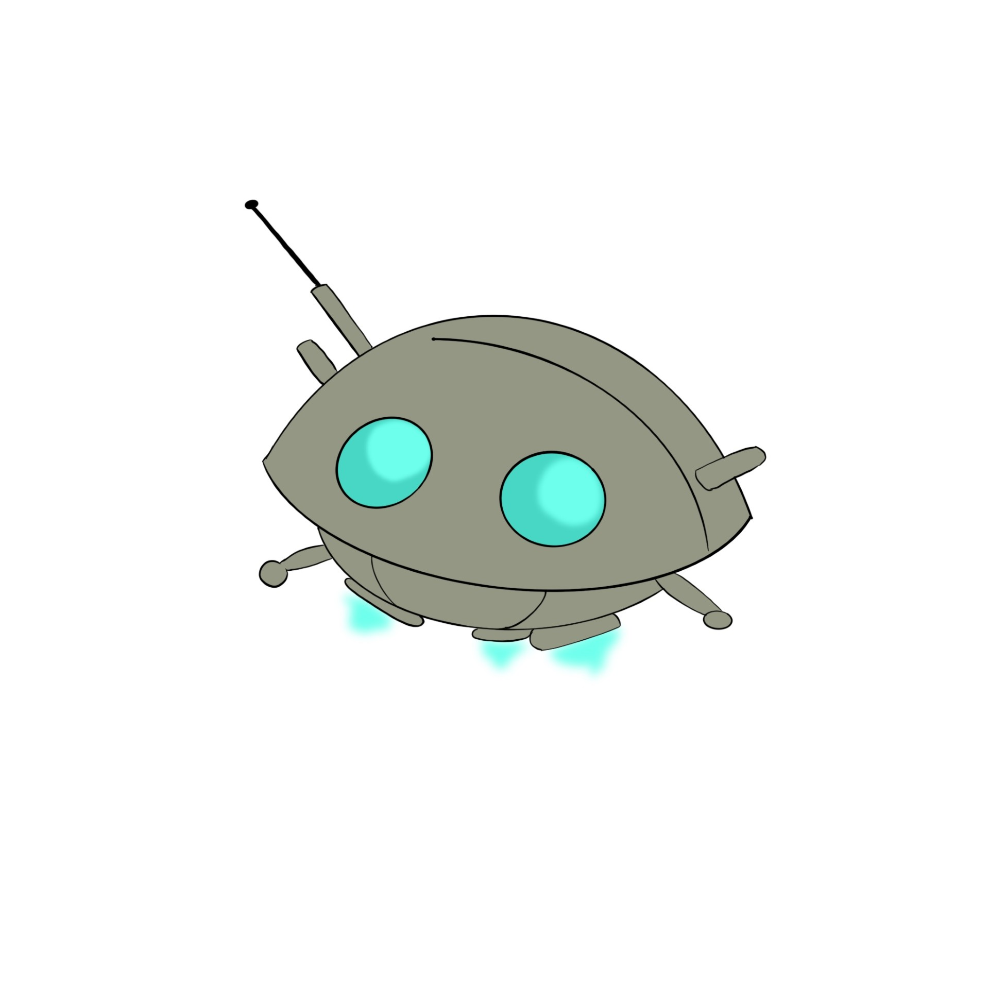
Material 1
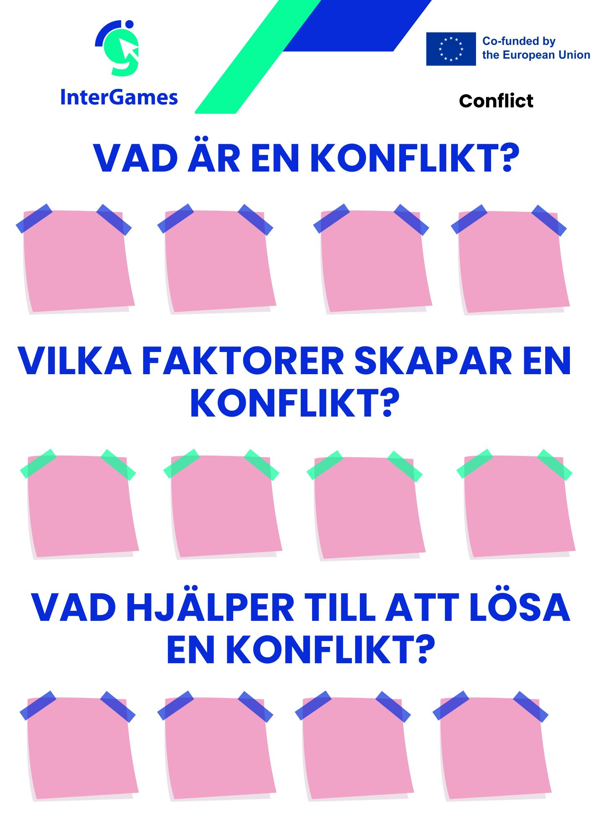

Material 2

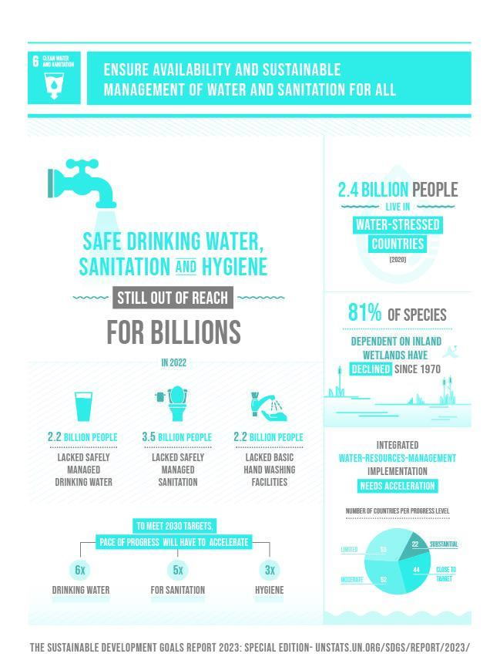

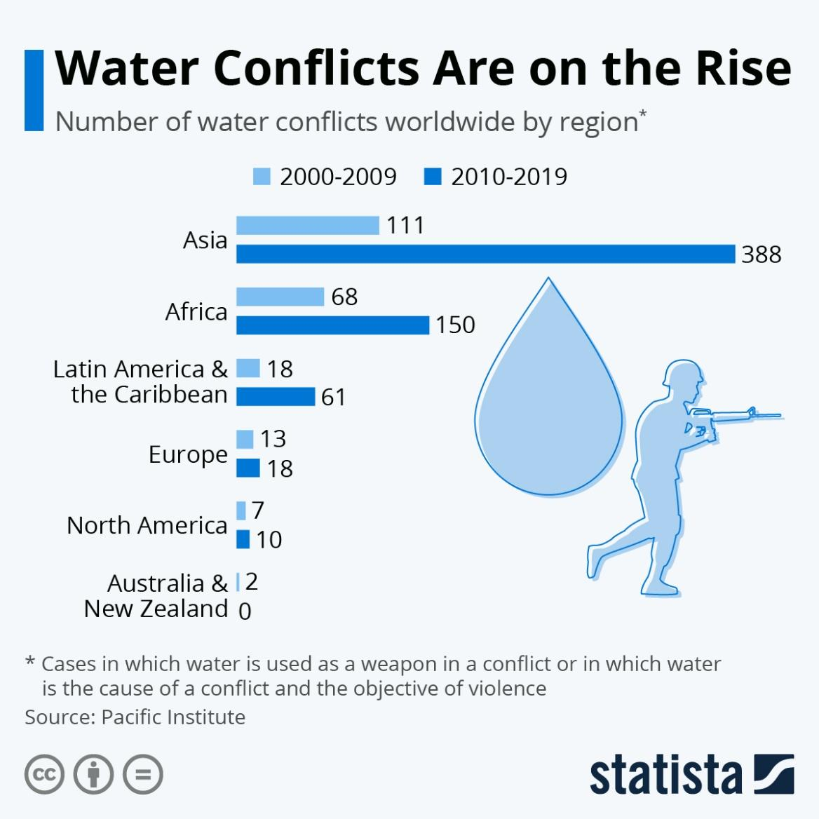

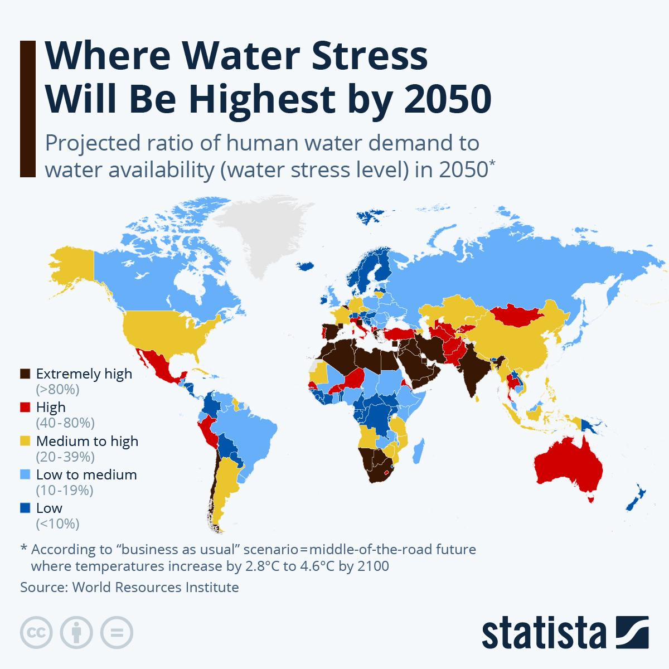

6d Those who lack improved water sources are concentrated largely in Sub-Saharan Africa

Share of population with access to an improved water source, 2015 (%)
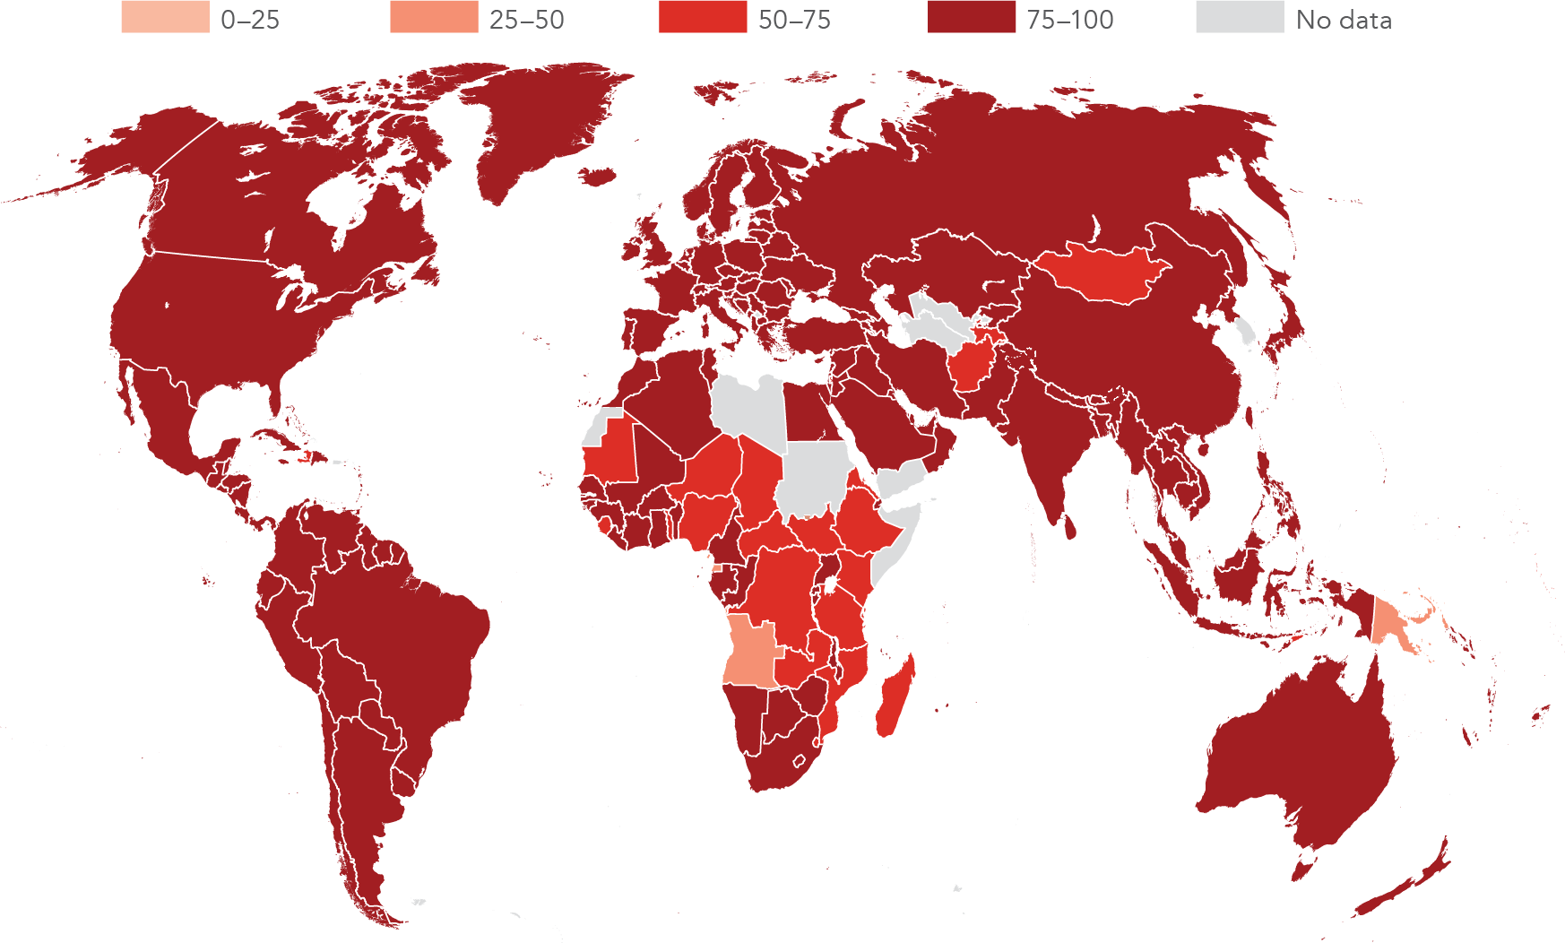

Source: World Health Organization/United Nations Children's Fund Joint Monitoring Programme for Water Supply and Sanitation; WDI (SH.H2O.SAFE.ZS).

Material 3
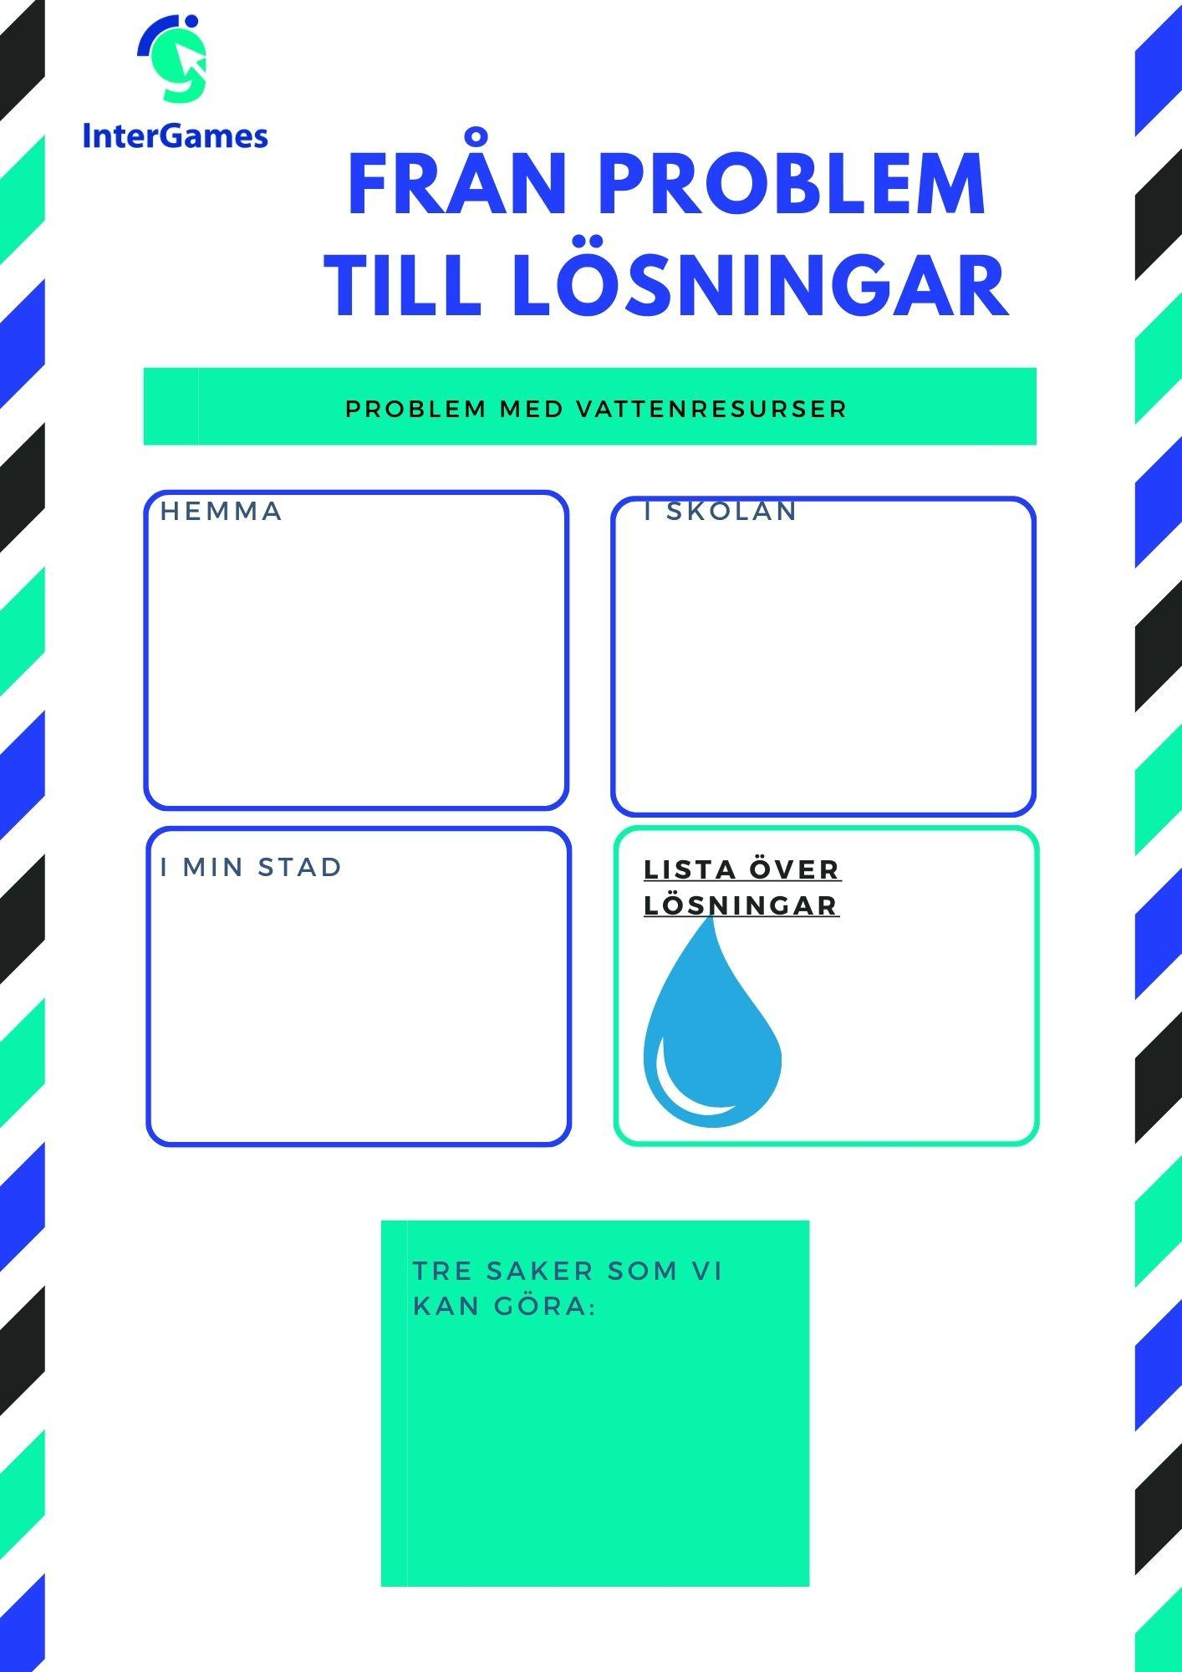

Material 4

